Maven 下载安装配置

Maven官网下载后解压

<https://maven.apache.org/download.cgi>

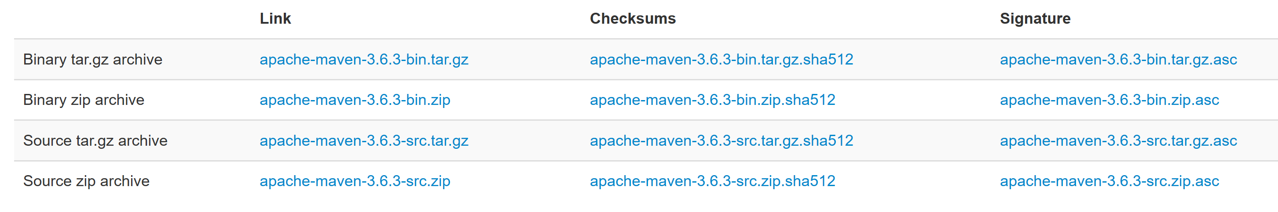

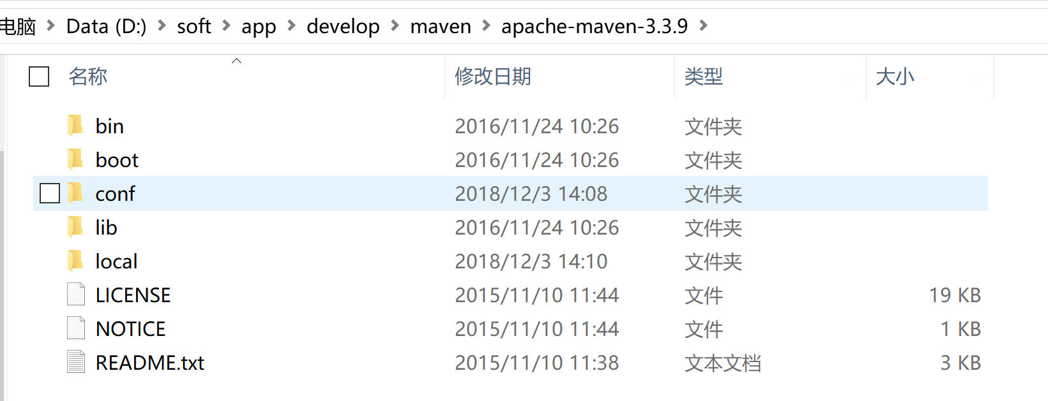

新增系统环境变量MAVEN_HOME

D:\soft\app\develop\maven\apache-maven-3.3.9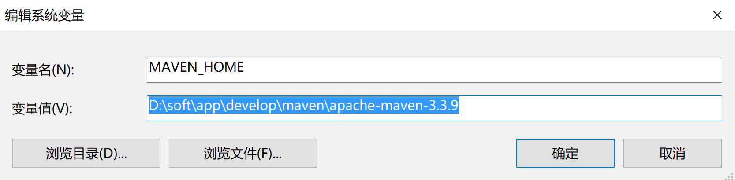

在path中新增 %MAVEN_HOME%\bin

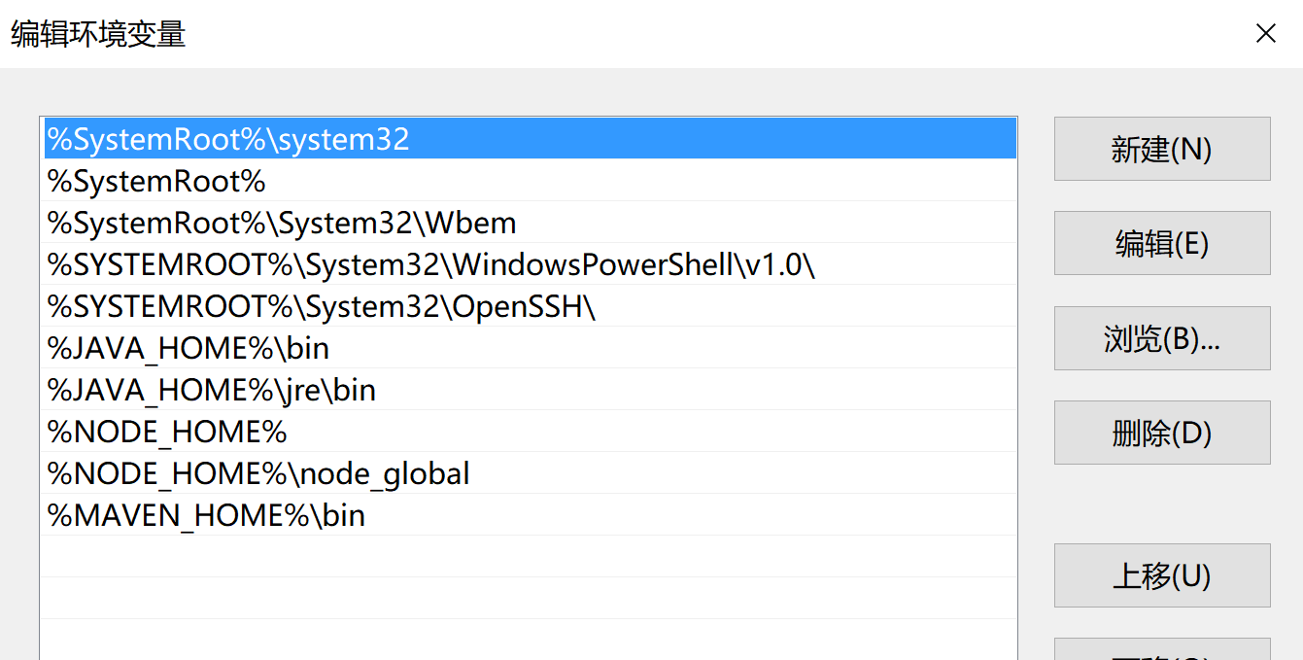

配置完成后测试

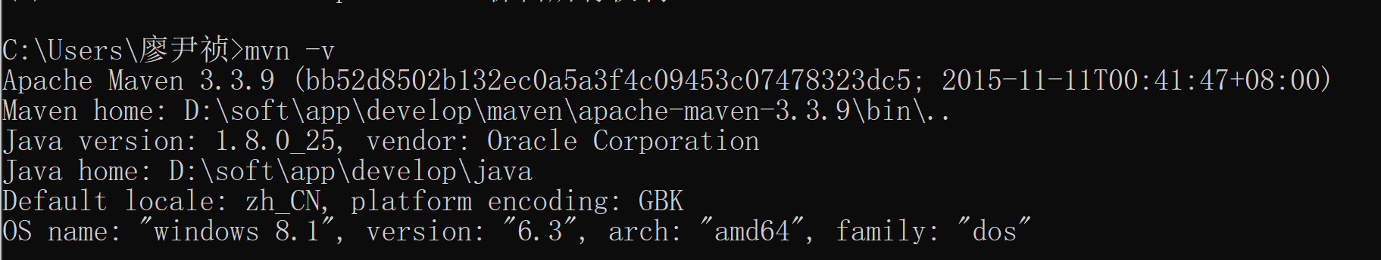

Eclipse maven 配置

在首选项中添加maven的settings.xml

